บทที่ 2
ลายมือชื่อดิจิตอลและทฤษฎีการเข้ารหัสข้อมูล

2.1 ทฤษฎีการเข้ารหัสและการถอดรหัสของข้อมูล
2.1.1 แฮชฟังก์ชัน (Hash Function)
การแฮชเป็นวิธีการที่ใช้ในการตัวสอบการเปลี่ยนแปลงของข้อมูล และใช้ในวงการอุตสาห-กรรมคอมพิวเตอร์มาตั้งแต่ปี ค.ศ. 1970 หลักการทำงานจะคล้าย ๆ กับการเช็คซัม (Checksum) ของการส่งข้อมูลผ่านระบบเครือข่ายคือใช้ตรวจสอบว่าข้อมูลที่ส่งมานั้นมีความถูกต้องหรือไม่ ถ้าการส่งข้อมูลถูกรบกวนด้วยสัญญาณรบกวนจะทำให้ค่าของบิตข้อมูลมีการเปลี่ยนแปลงก็จะสามารถตรวจ-สอบเปรียบเทียบกับค่าของเช็คซัมที่ส่งมาพร้อมกับข้อมูลนั้น ค่าเช็คซัมที่ได้จากข้อมูลที่รับมากับค่าเช็คซัมที่ติดมากับข้อมูลจะไม่เท่ากันทำให้ต้องมีการส่งข้อมูลใหม่ ภายในแฮชฟังก์ชันจะมีแฮชอัลกอริทึมรูปแบบต่าง ๆ ที่ใช้ในการลดขนาดของข้อมูลให้มีขนาดเล็กลงและสิ่งที่ได้จากแฮชฟังก์ชันเรียกว่า เมสเซจไดเจสต์ (Message Digest) แฮชฟังก์ชันนั้นมีชื่อเรียกหลายชื่อด้วยกัน เช่น เมสเซจไดเจสต์ (Message digest), เช็คซัม (Checksum), คอนแทร็กชันฟังก์ชัน (Contraction function), ดาต้าอินทิกริตีเช็ค (Data integrity check) เป็นต้น ลักษณะที่สำคัญโดยทั่วไปของแฮชฟังก์ชันมีดังนี้
1. การทำงานของแฮชฟังก์ชันเป็นฟังก์ชันทางเดียว เมื่อเรามีข้อมูล (M), แฮชฟังก์ชัน (H( )) และเมสเซจไดเจสต์ (d) จะเขียนเป็นสมการได้ดังนี้ d = H(M)
2. ผลลัพธ์หรือเมสเซจไดเจสต์ที่ได้จากการแฮชจะมีขนาดคงที่คือ 128 บิต หรือ 160 บิต
3. การแฮชสามารถกระทำการบนอุปกรณ์ฮาร์ดแวร์หรือซอฟต์แวร์ก็ได้
4. เมื่อมีเมสเซจไดเจสต์ (d) และแฮชฟังก์ชัน (H( )) เป็นการยากที่จะหาข้อมูลต้นฉบับ (M)
5. เมื่อมีข้อมูลชุดแรก (M) และข้อมูลชุดที่สอง (N) ซึ่งไม่เหมือนกับชุดแรกเป็นการยากที่จะทำให้ H(M) = H(N)

ต่อไปนี้คณะผู้จัดทำขอยกตัวอย่างแฮชอัลกอริทึมโดยย่อที่นำมาใช้ในโครงงานดังนี้

2.1.1.1 เมสเซจไดเจสต์ 4 (Message Digest 4 – MD4)
MD4 ถูกพัฒนาขึ้นโดยไรเวส (Rivest) ในปี ค.ศ. 1990 เป็นแฮชอัลกอริทึมที่ความปลอดภัยน้อย ในปัจจุบันนี้ไม่ค่อยนำมาใช้ในการสังเคราะห์มากนัก ข้อมูลที่จะทำการแฮชชิ่งโดยใช้อัลกอริทึมแบบ MD4 นี้จะต้องมีการเพิ่มจำนวนบิตให้เป็นจำนวนเท่าของ 512 บิต ในแต่ละบล็อก การสังเคราะห์ข้อมูลทำการสังเคราะห์ทั้งหมด 3 รอบ ผลลัพธ์ที่ได้จะเป็นเลขฐานสอง 128 บิต

2.1.1.2 เมสเซจไดเจสต์ 5 (Message Digest 5 – MD5)
MD5 ถูกพัฒนาขึ้นโดยไรเวส (Rivest) เช่นเดียวกับ MD4 ในปี ค.ศ. 1991 อัลกอริทึมแบบ MD5 นี้จุดประสงค์ที่ทำขึ้นก็เพื่อให้มีการชนกันของข้อมูลน้อยกว่าแบบ MD4 แต่จะใช้เวลาในการสังเคราะห์มากกว่า การสังเคราะห์ข้อมูลจะทำการสังเคราะห์ทั้งหมด 4 รอบและอัลกอริทึมโดยทั่วไปลักษณะจะเหมือนกับ MD4 ผลลัพธ์ที่ได้จะเป็นเลขฐานสอง 128 บิต

2.1.1.3 ซีเคียวริตี้แฮชอัลกอริทึม (Secure Hash Algorithm – SHA)
SHA ถูกพัฒนาขึ้นโดย National Institute of Standards and Technology (NIST) และเผยแพร่เป็น Federal Information Processing Standard (FIB PUB 180) ในปี ค.ศ. 1994 มีการพิจารณาแก้ไขปรับปรุงแฮชอัลกอริทึมแบบ SHA ใหม่โดยตั้งชื่อว่า SHA – 1 ผลลัพธ์ที่จากการสังเคราะห์ข้อมูลจะมีขนาด 160 บิต ใช้เวลาในการสังเคราะห์มากกว่าแบบ MD5 แต่ความปลอดภัยก็เพิ่มขึ้นตามไปด้วย

2.1.2 พื้นฐานการเข้ารหัสและถอดรหัส (Foundation of Encryption and Decryption)
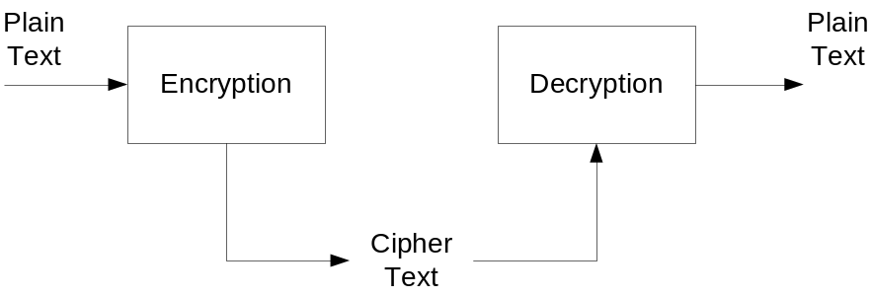การเข้ารหัส (Encryption) คือ กระบวนการในการเปลี่ยนข้อมูลต้นฉบับให้อยู่ในอีกรูปแบบหนึ่งที่ไม่สามารถเข้าใจได้โดยง่าย ผลลัพธ์ที่ได้จากการเข้ารหัสจะสามารถกลับไปเป็นข้อมูลต้นฉบับได้นั้นต้องใช้การถอดรหัส (Decryption) โดยเราจะเรียกข้อมูลต้นฉบับที่จะทำการเข้ารหัสว่า เคลียร์-เท็กซ์ (Clear text) หรือ เพลนเท็กซ์ (Plain text) และเราจะเรียกข้อมูลที่ทำการเข้ารหัสเรียบร้อยแล้วว่า ไซเฟอร์เท็กซ์ (Cipher text), โค้ดเท็กซ์ (Code text) หรือ ไซเฟอร์ (Cipher) การเข้ารหัสและถอดรหัสสามารถเขียนไดอะแกรมแสดงได้ดังนี้

รูปที่ 2.1 แสดงการเข้ารหัสและถอดรหัส

ข้อมูลเพลนเท็กซ์ = P จะแสดงอยู่ในรูปอนุกรมดังนี้
P = [P1, P2, …, Pn] และเมื่อเข้ารหัสแล้วจะเปลี่ยนเป็น C = [C1, C2, …, Cn]
เขียนให้อยู่ในอีกรูปแบบ C = E(P), P = D(C ) หรือ P = D(E(P))
C = Cipher text P = Plain text
E = Encryption algorithms
D = Decryption algorithms
หลักการของการเข้ารหัสโดยทั่วไปมี 2 ประเภทคือ
1. การแทนที่ (Substitution) เป็นการแทนที่บิตใด ๆ ด้วยข้อมูลอื่น ทำให้ข้อมูลมีความสับสนยากต่อการถอดรหัส เช่น เรามีข้อความว่า PRIVATE แล้วใช้หลักการเพิ่มค่ารหัสแอสกี (ASCII) ของตัวอักษรแต่ละตัวในข้อความไปอีก 3 แล้วแทนที่ในข้อความต้นฉบับจะได้ข้อความออกมาเป็น SULYDWH เป็นต้น
2. การสับเปลี่ยนตำแหน่ง (Permutation) เป็นการสับเปลี่ยนตำแหน่งใด ๆ ของข้อมูล เมื่อมีการสับเปลี่ยนตำแหน่งมาก ๆ ทำให้ข้อมูลมีความซับซ้อนยากต่อการถอดรหัส เช่น เรามีข้อความว่า PRIVATE จะได้ข้อความที่จากการเข้ารหัสเป็น VRIPTEA เป็นต้น

2.1.3 การเข้ารหัสและถอดรหัสโดยใช้คีย์ (Encryption and Decryption with key)
ระบบการเข้ารหัสและถอดรหัสโดยใช้คีย์นั้น การเข้ารหัสและถอดรหัสข้อมูลจะเปลี่ยน-แปลงไปตามคีย์นอกจากอัลกอริทึมที่ใช้แล้ว ถึงผู้อื่นรู้อัลกอริทึมในการเข้ารหัสแต่ไม่รู้คีย์ก็ไม่สามารถถอดรหัสออกมาได้ กระบวนการเข้ารหัสและถอดรหัสแบบนี้มีอยู่ 2 ประเภทคือ
1. ระบบการเข้ารหัสแบบสมมาตร (Symmetric Cryptosystem) เป็นระบบที่การเข้ารหัสและการถอดรหัสใช้รูปแบบและคีย์เดียวกัน เช่น DES (Data Encryption Standard), 3DES (Triple DES), IDEA (International Data Encryption), CDMF (Commercial Data Masking Facility) เป็นต้น
2. ระบบการเข้ารหัสแบบไม่สมมาตร (Asymmetric Cryptosystem) เป็นระบบการเข้ารหัสที่ใช้ 2 คีย์ที่มีความเกี่ยวข้องกันทางคณิตศาสตร์ โดยประกอบด้วยคีย์สาธารณะ (Public Key) และคีย์ส่วนตัว (Private Key) โดยถ้าการเข้ารหัสทำโดยการใช้คีย์สาธารณะการถอดรหัสต้องใช้คีย์ส่วนตัวที่เป็นคู่ของมันในการถอดรหัสเท่านั้น ในทางตรงกันข้ามถ้าใช้คีย์ส่วนตัวในการเข้ารหัสต้องใช้คีย์สาธารณะในการถอดรหัสเท่านั้นเช่นกัน เช่น RSA, DH, DSA

2.1.4 การเข้ารหัสแบบสมมาตร (Symmetric Cryptography)
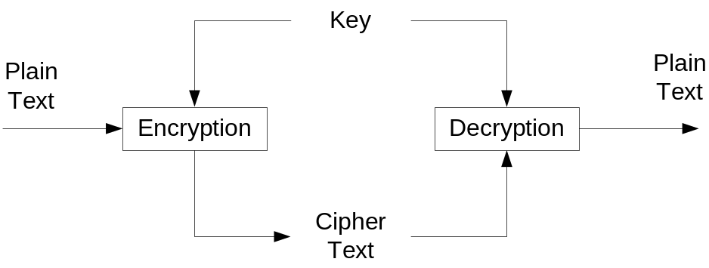การเข้ารหัสแบบสมมาตรทำงานโดยการเข้ารหัสจะใช้คีย์เข้าร่วมกับอัลกอริทึมในการเข้า-รหัส และเมื่อทำการถอดรหัสจะใช้คีย์เดียวกับที่ใช้ในการเข้ารหัสเข้าร่วมกับอัลกอริทึมแบบเดียวกัน แสดงการทำงานได้ดังรูป
รูปที่ 2.2 แสดงการเข้ารหัสและถอดรหัสแบบสมมาตร
การเข้ารหัสแบบนี้อาจเรียกว่า การเข้ารหัสแบบคีย์เดี่ยว (Single Key Encryption) หรือการเข้ารหัสแบบซีเครทคีย์ (Secret Key Encryption) เพราะว่าทั้งการเข้ารหัสและการถอดรหัสจะใช้คีย์เดียวกัน

สามารถแสดงด้วยสมการได้ดังนี้
C = E(K, P) และ P = D(K, C) หรือได้ว่า P = D(K, ( K, C))
โดย P = เพลนเท็กซ์
C = ไซเฟอร์เท็กซ์
E = อัลกอริทึมการเข้ารหัส
D = อัลกอริทึมการถอดรหัส
K = ซีเครทคีย์ที่ใช้ในการเข้ารหัสและการถอดรหัส

2.1.4.1 ลักษณะที่สำคัญของการเข้ารหัสแบบสมมาตร
2.1.4.1.1.1 การเข้ารหัสแบบสมมาตรเพื่อความลับ จะต้องมีอัลกอริทึมการเข้ารหัสที่แข็ง-แกร่งเพียงพอ กล่าวคือไม่ว่าผู้ใดรู้ถึงอัลกอริทึมการเข้ารหัสจะต้องไม่สามารถหาเพลนเท็กซ์และซี -เครทคีย์จากไซเฟอร์เท็กซ์ ทำให้การส่งข้อมูลจะต้องมีเฉพาะผู้รับและผู้ส่งเท่านั้นที่รู้ซีเครทคีย์ ถ้าเมื่อใดที่มีผู้อื่นรู้ซีเครทคีย์นี้และรู้อัลกอริทึมที่ใช้ในการถอดรหัสก็จะสามารถหาเพลนเท็กซ์ได้ การแปลงเพลนเท็กซ์เป็นไซเฟอร์เท็กซ์ ใช้การกระทำ 2 รูปแบบคือ ทั้งการแทนที่และการเปลี่ยนตำแหน่ง
2.1.4.1.1.2 การเข้ารหัสและการถอดรหัสใช้คีย์เดียวกัน
2.1.4.1.1.3 การเข้ารหัสสามารถใช้บล็อกไซเฟอร์ในการเข้ารหัสได้ ซึ่งลักษณะของบล็อกไซ-เฟอร์แบบต่าง ๆ มีดังต่อไปนี้
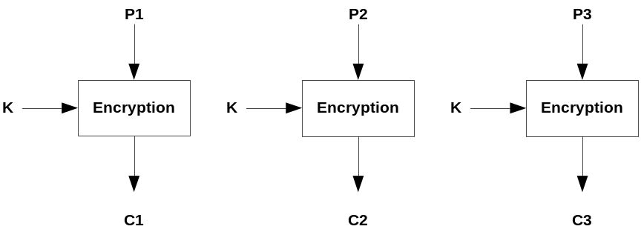 1. อิเล็กทรอนิกส์โค้ดบุ๊ก (Electronic Codebook : ECB) บล็อกไซเฟอร์แบบนี้จะแบ่งเพลนเท็กซ์ออกเป็นบล็อก บล็อกละเท่า ๆ กันใช้คีย์และอัลกอริทึมเดียวกันดังรูป

รูปที่ 2.3 แสดงการเข้ารหัสแบบอิเล็กทรอนิกส์โค้ดบุ๊ก
ข้อดีสำหรับบล็อกไซเฟอร์แบบอิเล็กทรอนิกส์โค้ดบุ๊ก คือสำหรับข้อมูลสั้น ๆ จะได้ไซเฟอร์เท็กซ์ที่ดีและสามารถทำที่ละหลายบล็อกทำให้เร็ว แต่ถ้าข้อมูลยาวมาก ๆ อาจมีข้อมูลซ้ำกัน เมื่อทำการเข้ารหัสจะทำให้ได้ไซเฟอร์เท็กซ์ที่มีลักษณะซ้ำกันได้
2. ไซเฟอร์บล็อกเชนนิ่ง (Cipher Block Chaining : CBC) แบ่งเพลนเท็กซ์ ออกเป็น บล็อก ๆ ละเท่า ๆ กัน โดยก่อนการเข้ารหัสนำเพลนเท็กซ์มาเอ็กซ์คลูซีฟออร์ (XOR) กับไซเฟอร์เท็กซ์ก่อนหน้ามัน โดยเพลนเท็กซ์แรกจะทำการ XOR กับเวคเตอร์เริ่มต้น (Initial Vector : IV) ดังรูป
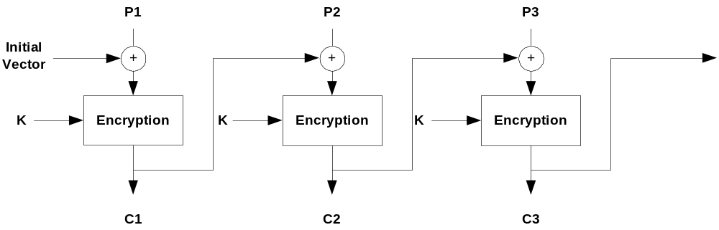

รูปที่ 2.4 แสดงการเข้ารหัสแบบไซเฟอร์บล็อกเชนนิ่ง

ข้อดีของบล็อกไซเฟอร์ลักษณะนี้คือสามารถแก้ปัญหาซ้ำกันของข้อมูลก่อนเข้ารหัสเพราะต้องนำเพลนเท็กซ์มา XOR กับไซเฟอร์เท็กซ์ก่อนหน้ามันก่อนที่จะนำมาเข้ารหัส แต่มีข้อเสียเนื่องจากการเข้ารหัสแต่ละบล็อกต้องรอบล็อกข้างหน้ามันก่อนจึงทำการเข้ารหัสได้จึงไม่สามารถทำพร้อมกันได้จึงทำให้ช้า

3. ไซเฟอร์ฟีดแบ็ก (Cipher Feed Back : CFB) ขั้นแรกมี ชิฟต์ริจิสเตอร์ (Shift Register) ขนาด 64 บิตโดยกำหนดค่าเริ่มต้นเป็นเวคเตอร์เริ่มต้น (Initial Vector) แล้วนำมาเข้ารหัสกับคีย์ (K) จากนั้นจำ J บิต หน้าสุดนำมา XOR เพลนเท็กซ์แล้วนำไซเฟอร์เท็กซ์ที่ได้ไปใช้ใน ชิฟต์ริจิสเตอร์ J บิตท้าย โดยเลื่อนไปด้านซ้าย ไป J บิต เพื่อนำข้อมูลไซเฟอร์เท็กซ์เข้ามาดังรูป
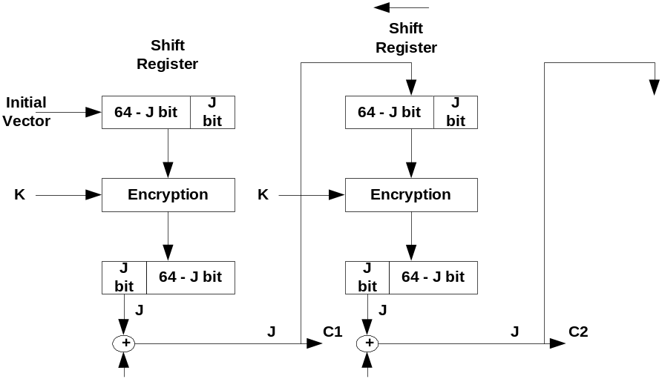
รูปที่ 2.5 แสดงการเข้ารหัสแบบไซเฟอร์ฟีดแบ็ก

โดยที่ส่วนใหญ่จะทำทีละ 8 บิต ซึ่งคือ 1 ตัวอักษร (Character) โดยสามารถทำงานแบบ เวลาจริงได้ (Real Time) ได้

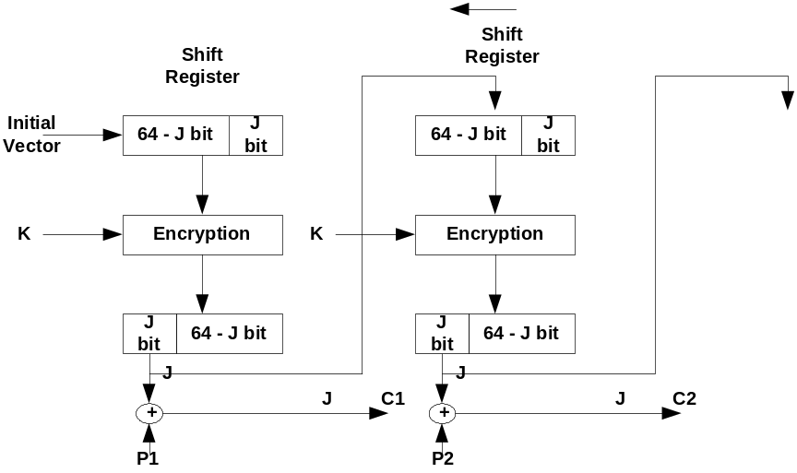 4. เอาต์พุตฟีดแบ็ก (Output Feedback : OFB) เป็นบล็อกไซเฟอร์ที่ทำงานคล้ายกับไซเฟอร์ฟีดแบ็กเพียงแต่นำข้อมูลที่ได้จากการเข้ารหัส J บิตแรกไปใส่ในชิฟต์ริจิสเตอร์ J บิตท้ายแทนดังรูป

รูปที่ 2.6 แสดงการเข้ารหัสแบบเอาต์พุตฟีดแบ็ก

ข้อดีของเอาต์พุตฟีดแบ็กความผิดพลาดจะไม่แพร่ไปยังบล็อกถัดไป คือถ้าเกิดความผิด-พลาดจากไซเฟอร์เท็กซ์บล็อกแรกบล็อกต่อมาจะไม่ได้รับผลกระทบจากบล็อกแรกเพราะนำข้อมูล J บิตก่อนทำการ XOR กับข้อมูลเพลนเท็กซ์มาใส่ในชิฟต์ริจิสเตอร์แทน

2.1.4.2 DES (Data Encryption Standard)
2.1.4.2.1 ประวัติและที่มาของ DES
ในปลายทศวรรษที่ 1960 บริษัท IBM ได้จัดตั้งโครงงานวิจัยทางด้านการเข้ารหัสด้วยคอมพิวเตอร์ (Computer Cryptography) ซึ่งนำโดยฮอสท์ เฟสเทล (Horst Feistel) ซึ่งโครงงานนี้เสร็จสิ้นในปี 1971 ซึ่งผลงานวิจัยของโครงงานนี้คือลูซิเฟอร์ (LUCIFER[FEIS73])โดยมีลักษณะเป็นการเข้ารหัสข้อมูลเป็นบล็อกขนาด 64 บิตและใช้คีย์ขนาด 128 บิต ซึ่งต่อมาได้ถูกพัฒนาขนาดของคีย์ให้ลดลงเหลือขนาด 56 บิต
โดยอัลกอริทึมของการเข้ารหัสข้อมูลของลูซิเฟอร์ได้ถูกพัฒนาโดย IBM สำหรับ NBS (National Bureau of Standards) อัลกอริทึมนี้ได้เป็นที่รู้จักในนามของ DES (Data Encryption Standard) ถึงแม้ว่าชื่อจริงของมันคือ DEA (Data Encryption Algorithm) ในสหรัฐและ DEAI (Data Encryption Algorithm-1) ในอีกหลาย ๆ ประเทศ

2.1.4.2.2 รายละเอียดของ DES
เป็นวิธีการเข้ารหัสที่ใช้กันอย่างแพร่หลายที่เป็นพื้นฐานบน Data Encryption Standard (DES) ที่ได้พัฒนาขึ้นในปี 1977 โดย National Bureau of Standards ซึ่งปัจจุบันคือ Federal Information Processing Standard 46 (FIPS PUB46) สำหรับ DES ข้อมูลจะถูกเข้ารหัสเป็นบล็อกขนาด 64 บิต ซึ่งใช้คีย์ขนาด 56 บิต โดยวิธีการจัดการกับข้อมูล 64 บิตที่เข้ามาเพื่อแปลงเป็นข้อมูล 64 บิตออกไป และใช้คีย์ตัวเดียวกันนี้ในการถอดรหัส
แม้ว่า DES ถูกนำมาใช้ตั้งแต่ช่วงทศวรรษที่ 70 (ค.ศ.1960-1970) และได้รับการตอบรับอย่างดีจากเหล่านักวิเคราะห์รหัส (Cryptanalysis) อย่างแพร่หลาย แต่ก็เป็นข้อถกเถียงกันเป็นอย่างมากถึงเรื่อง DES นั้นจะปลอดภัยหรือไม่และมีความปลอดภัยมากน้อยแค่ไหน แต่จนถึงปัจจุบันเราก็ยังไม่พบช่องโหว่ของ DES ตามเอกสารที่ตีพิมพ์เป็นสาธารณะ แม้ว่าจะใช้คีย์เพียงไม่กี่บิตก็ตาม ในทางตรงกันข้ามแนวความคิดแบบ IDEA กลับใช้คีย์แบบ 128 บิต(ซึ่งมีขนาดกว่า 2 เท่าของ DES) และได้รับการตอบรับจากสาธารณะตั้งแต่ทศวรรษที่ 90 (ค.ศ.1980-1990) (แต่ดีไม่เท่าตอนประกาศใช้ DES ) IDEA มีความปลอดภัยมากกว่า DES และสามารถประมวลผลได้เร็วกว่า DES อย่างไรก็ตาม IDEA ยังต้องรอการตรวจสอบจากผู้เชี่ยวชาญอีกมากถึงเรื่องช่องโหว่ของความปลอดภัย

2.1.4.2.3 อัลกอริทึมของการเข้ารหัสแบบ DES
โดยพิจารณาออกเป็น 2 ส่วนเพื่อให้ง่ายแก่การทำความเข้าใจคือ ส่วนที่เป็นคีย์ที่จะใช้ในการเข้ารหัสและส่วนที่เป็นข้อมูลที่จะนำมาทำการเข้ารหัส
อัลกอริทึมเป็นผลมาจากทฤษฎีของแชนนอน (Shannon) ซึ่งเกี่ยวกับการปิดบังข่าวสาร ซึ่งแนะนำ 2 วิธีในการปกปิดข่าวสารนั่นคือคอนฟิวชัน (Confusion) และดิฟฟิวชัน (Diffusion)
คอนฟิวชัน คือการทำให้ชิ้นส่วนของข่าวสารถูกเปลี่ยนไป ดังนั้นเอาต์พุตบิตจะสังเกตไม่เห็นความสัมพันธ์กับอินพุตบิต
ดิฟฟิวชัน จะทำการกระจายเพลนเท็กซ์บิตไปที่บิตอื่นในไซเฟอร์เท็กซ์ มีผลทำให้ข้อมูลต่าง ๆ มีความซับซ้อนมากขึ้น เพราะข้อมูลจะถูกกระจายไปในตำแหน่งอื่นด้วย
อัลกอริทึม DES ที่กระทำบนบล็อกของข้อมูล บล็อกของข้อมูลจะถูกแยกออกเป็น 2 ส่วน แต่ละส่วนจะแยกออกเป็นอิสระต่อกัน จากนั้นจะทำการรวมคีย์กับส่วนใดส่วนหนึ่งของข้อมูลและก็สลับกัน 2 ส่วนโปรเซส (Process) นี้จะทำซ้ำ 16 ครั้ง อัลกอริทึมในการทำซ้ำจะใช้เทเบิลลุกอัพ (Table lookup) และการคำนวณบิตแบบง่าย ๆ (simple bit) ถึงแม้ว่าการจัดการระดับบิตของอัลกอริทึมจะยุ่งยากซับซ้อน
อินพุตที่เข้ามา DES จะแบ่งอินพุตออกเป็นบล็อก ๆ ละ 64 บิต ซึ่งจะถูกเปลี่ยนไปใช้คีย์ขนาด 64 บิต ข้อมูลขนาด 64 บิต จะถูกสับเปลี่ยนตำแหน่งโดยการสับเปลี่ยนตำแหน่งเริ่มต้น (Initial Permutation) และคีย์จะถูกลดลงจาก 64 บิต เหลือ 56 บิต โดยการทิ้งบิตที่ 8, 16, 24, …, 64 ซึ่งบิตเหล่านี้จะถูกกำหนดเป็นพาริตีบิต
ข้อมูล 64 บิตที่ถูกสับเปลี่ยนตำแหน่งแล้วจะถูกแบ่งเป็นครึ่งซ้ายและครึ่งขวา (แต่ละครึ่งมีขนาด 32 บิต) คีย์จะถูกชิฟต์ไปทางซ้ายโดยการกำหนดที่จำนวนบิตและจะทำการสลับตำแหน่ง ต่อไปคีย์จะถูกรวมกับครึ่งขวา หลังจากนั้นก็จะมารวมกับครึ่งซ้ายใหม่อีกครั้ง ผลลัพธ์ของการรวมนี้จะเปลี่ยนเป็นครึ่งด้านขวาใหม่ ส่วนครึ่งขวาเก่าจะกลายมาเป็นครึ่งซ้ายใหม่ กิจกรรมเหล่านี้จะทำเป็นวัฏจักร (Cycle) วัฏจักรจะถูกทำซ้ำ 16 ครั้ง หลังจากวัฏจักรสุดท้ายซึ่งเป็นการสับเปลี่ยนครั้งสุดท้ายซึ่งจะถูกสับเปลี่ยนตำแหน่งบิตผกผันกับแบบเริ่มต้น (Inverse Initial Permutation - IP) หรือการสับเปลี่ยนตำแหน่งบิตผกผันกับแบบเริ่มต้น ตามตารางจะได้ผลลัพธ์สุดท้ายออกมา คือข้อมูลที่ถูกทำการเข้ารหัสแล้ว

คีย์ขนาด 56 บิต
C[0] ขนาด 28 บิต
D[0] ขนาด 28 บิต

รูปที่ 2.7 แสดงการแบ่งคีย์ 56 บิตที่เรียงลำดับบิตแล้วออกเป็น 2 ส่วน

บล็อกข้อมูลขนาด 64 บิต
L[0] ขนาด 32 บิต
R[0] ขนาด 32 บิต

รูปที่ 2.8 แสดงบล็อกข้อมูล 64 บิต ที่แบ่งออกเป็น 2 ส่วน หลังจากทำการจัดเรียงบิตแล้ว

2.1.4.3 จุดเด่นและจุดด้อยของการเข้ารหัสแบบสมมาตร
การเข้ารหัสแบบแบบสมมาตรถูกกระทำในสองทิศทางระหว่างผู้ส่งและผู้รับ คือ ผู้ส่งและผู้รับสามารถที่จะเข้ารหัสข้อมูลแล้วส่งไปหาอีกคนได้ และในขณะเดียวกันนั้นก็สามารถที่ถอดรหัสข้อมูลนั้นมาดูโดยการใช้คีย์เดียวกันนี้ แต่มักจะมีจุดเด่นและจุดด้อยดังนี้
1. อัลกอริทึมที่ใช้นั้นง่าย ไม่ค่อยยุ่งยากซับซ้อนแต่การเข้ารหัสและถอดรหัสสามารถทำได้รวดเร็วซึ่งเป็นข้อได้เปรียบของวิธีการเข้ารหัสและถอดรหัสแบบนี้
2. การเก็บคีย์ที่ใช้ในการเข้ารหัสเป็นเรื่องที่สำคัญ คีย์ที่ใช้นั้นต้องเก็บเป็นความลับถ้าคีย์ไม่เป็นความลับหรือถูกขโมย บุคคลที่รู้คีย์นั้นสามารถที่จะถอดรหัสข้อมูลที่เข้ารหัสนั้นได้ นอกจากนี้ยังอาจปลอมแปลงข้อมูลเดิมนั้นใหม่ แล้วเข้ารหัสข้อมูลที่ปลอมแปลงนั้นด้วยคีย์เดียวกัน แล้วส่งไปที่ผู้รับตัวจริง ดังนั้นเพื่อความปลอดภัยควรเลือกคีย์ที่ยากแก่การเดาและเก็บไว้อย่างปลอดภัย รวมทั้งไม่ควรใช้คีย์เดียวกันนี้ซ้ำกันหลาย ๆ ครั้ง
3. การส่งคีย์ไปพร้อมกับข้อมูลที่เข้ารหัสนั้น อาจทำให้เกิดปัญหาได้ ซึ่งถ้าทำอย่างนั้นแล้วคีย์ที่ส่งไปด้วยนั้นจะต้องถูกส่งไปด้วยความปลอดภัยที่สูงมาก ยิ่งเป็นการส่งไปในระยะทางไกล ๆ เช่น คนละเครือข่าย ซึ่งจะทำได้ยากมากเลยทีเดียว วิธีที่ง่ายก็คือให้ส่งคีย์ให้กับผู้รับด้วยมือของคนส่งเอง แต่อาจจะทำได้ไม่สะดวกและเสียเวลาอีกวิธีหนึ่งก็คือการส่งคีย์ไปพร้อมกับข้อมูลนั้น แต่แบ่งคีย์นั้นออกเป็นส่วน ๆ ก่อนแล้วจึงส่งไปตามเส้นทางที่ต่าง ๆ กัน ซึ่งถึงแม้ว่าคีย์บางส่วนจะถูกดักได้แต่ก็ไม่สามารถรู้ถึงตัวคีย์ที่สมบูรณ์จริง ๆ ได้

2.1.5 การเข้ารหัสแบบไม่สมมาตร (Asymmetric Cryptography)
แนวความคิดของการเข้ารหัสแบบไม่สมมาตรหรือการเข้ารหัสแบบคีย์สาธารณะ (Public Key Encryption) ได้เกิดขึ้นจากการพยายามแก้ไขปัญหาของการเข้ารหัสแบบสมมาตร 2 ข้อด้วยกันคือ การจัดการคีย์ (Key Management) และการลงนามรับรองข่าวสารทางดิจิตอล (Digital Signature) ใช้เพื่อการพิสูจน์สิทธิ์ ระบบการเข้ารหัสเป็นตัวอย่างหนึ่งของการป้องกันไม่ให้มีการเปิดเผยข้อมูลแก่ผู้ที่ไม่มีสิทธิ์

2.1.5.1 ลักษณะที่สำคัญของการเข้ารหัสแบบไม่สมมาตร
วิธีการนี้เป็นการเข้ารหัสและการถอดรหัสที่ใช้คีย์คนละดอกกันโดยคีย์ทั้งสองต้องเป็นคู่คีย์ (Key Pair) กัน คือ คีย์สาธารณะ (Public Key) ซึ่งเป็นคีย์ที่ทำการแจกให้ผู้อื่น และคีย์ส่วนตัว (Private Key) เป็นคีย์ที่เก็บไว้เป็นความลับ ความสามารถของการเข้ารหัสแบบไม่สมมาตรมีอยู่ด้วยกัน 3 ข้อ คือ
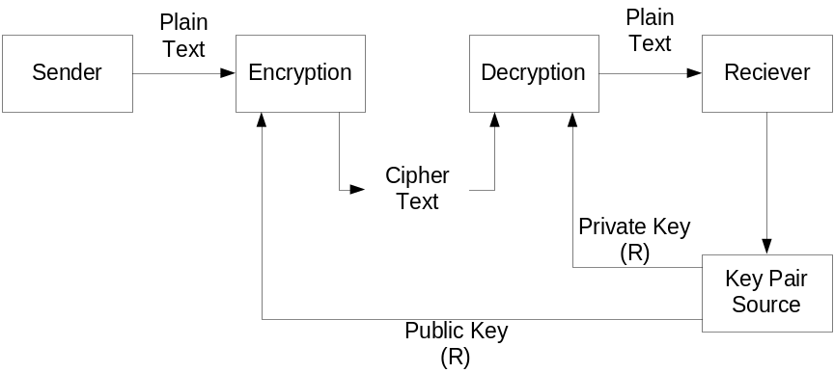 1. ความลับ (Secrecy) หมายถึง ไม่ยอมให้มีบุคคลที่ไม่มีสิทธิ์เข้ามาดูข้อมูลได้ ซึ่งสามารถทำได้โดยผู้ส่งเข้ารหัสโดยใช้คีย์สาธารณะของผู้รับ ซึ่งทำให้มีแต่ผู้รับที่มีคีย์ส่วนตัวที่เป็นคู่คีย์ของมันเท่านั้นที่สามารถทำการถอดรหัสได้ ถึงแม้คีย์สาธารณะมีบุคคลอื่นรู้ก็ไม่สามารถทำการถอดได้ดังรูป
รูปที่ 2.9 แสดงการเข้ารหัสแบบไม่สมมาตรแบบเป็นความลับ

2. การพิสูจน์บุคคล (Authenticity) หมายถึง การตรวจสอบที่มาของข้อมูล ว่าถูกส่งมาจากผู้ส่งคนนั้นจริงหรือไม่ ซึ่งทำโดยเข้ารหัสข้อมูลโดยใช้คีย์ส่วนตัวของผู้ส่ง การตรวจสอบทำได้โดยใช้คีย์สาธารณะที่เป็นคู่คีย์ทำการถอดรหัส ซึ่งผู้ที่จะสามารถเข้ารหัสได้นั้นต้องเป็นผู้ที่เป็นเจ้าของคีย์ส่วนตัวนั้นเท่านั้น ส่วนมากการพิสูจน์ตัวบุคคลนั้นผู้ส่งจะทำการส่งข้อมูลที่เป็นข้อมูลส่วนตัวเข้า
รหัสโดยคีย์ส่วนตัวไปให้ผู้รับ โดยผู้รับนำเอาข้อมูลมาทำการถอดรหัสแล้วตรวจดูว่าข้อมูลส่วนตัวของผู้ส่งเป็นจริงหรือไม่ โดยการเข้ารหัสเพื่อพิสูจน์ตัวบุคคลแสดงดังรูป
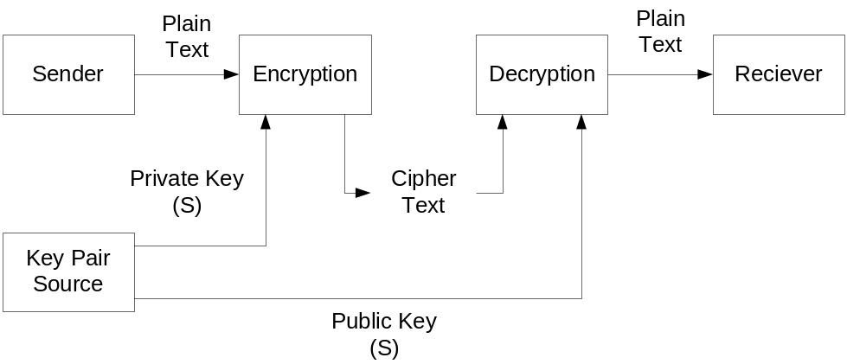รูปที่ 2.10 แสดงการเข้ารหัสแบบไม่สมมาตรแบบพิสูจน์บุคคล

3. การพิสูจน์บุคคลและความลับ (Authenticity and Secrecy) หมายถึง การตรวจสอบที่มาของข้อมูลและจำกัดสิทธิ์ข้อมูลให้เพียงแต่ผู้รับเท่านั้นที่สามารถอ่านข้อมูลได้ สามารถทำได้โดยผู้ส่งทำการนำข้อมูลมาเข้ารหัสครั้งแรกด้วยคีย์ส่วนตัวของตนเพื่อเป็นการพิสูจน์ตัวบุคคลจากนั้นนำมาเข้ารหัสโดยคีย์สาธารณะของผู้รับเพื่อเป็นการรักษาความลับให้ผู้รับที่มีคีย์ส่วนตัวที่เป็นคู่คีย์เท่านั้นที่สามารถเปิดอ่านได้ เมื่อผู้รับได้รับไซเฟอร์เท็กซ์มาก็นำมาถอดรหัสโดยใช้คีย์ส่วนตัวของตัวเองเปิด จากนั้นนำมาถอดรหัสโดยใช้คีย์สาธารณะที่เป็นคู่คีย์ของผู้ส่ง ดังแสดงในรูป

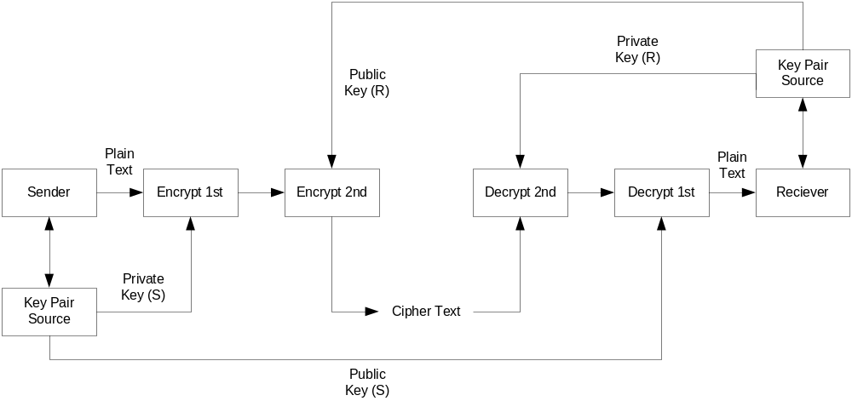รูปที่ 2.11 แสดงการเข้ารหัสแบบไม่สมมาตรแบบพิสูจน์บุคคลและความลับ
2.1.5.2 อาร์เอสเอ (RSA)
2.1.5.2.1 หลักการทำงานของอาร์เอสเอ
วิธีการของระบบ RSA ใช้ประโยชน์จากรูปแบบสมการเอ็กซ์โปเนนท์เชียล (Exponential) โดย เพลนเท็กซ์จะถูกเข้ารหัสเป็นบล็อก (Ciphertext block) แต่ละบล็อกมีค่าเป็นเลขฐานสองซึ่งมีค่าน้อยกว่าค่า n สำหรับบล็อกเพลนเท็กซ์ M บล็อกไซเฟอร์เท็กซ์ C การเข้ารหัสและถอดรหัสจะอยู่ในรูปแบบดังต่อไปนี้
C = Me mod n
M = C^{d} mod n = (Me)^{d} mod n = M^{ed} mod n
ทั้งผู้ส่งและผู้รับต้องรู้ค่าของ n ผู้ส่งรู้ค่า e และมีผู้รับเพียงคนเดียวที่รู้ค่า d โดยกำหนดให้การเข้ารหัสประกอบด้วย KU = (e, n) และในการถอดรหัสต้องมี KR = (d, n) สิ่งสำคัญที่ต้องการสำหรับระบบนี้มีอยู่ 3 ประการก็คือ
1. ต้องสามารถหาค่า e, d และ n ที่ทำให้ M^{ed} = M mod n สำหรับ M ทุกค่าที่ M < n
2. ค่า C^{d} และ Me ต้องสามารถคำนวณได้โดยง่ายสำหรับค่า M ทุก ๆ ค่าที่ M < n
3. ระบบต้องใช้ปัญหาทางคณิตศาสตร์ที่ยากพอที่จะไม่ให้สามารถคำนวณค่า d จากค่า e และ n ได้

วิธีในการสร้างคีย์มีดังนี้
1. เลือกเลขจำนวนเฉพาะ p, q (เลือกคีย์ส่วนตัว)
2. คำนวณหาค่า n = p × q (คำนวณหาคีย์สาธารณะ)
3. เลือกเลขจำนวนเต็ม d เมื่อ ห.ร.ม. (Φ^{(n)}, d) โดยที่ 1 < d < Φ^{(n)} (คำนวณหาคีย์ส่วนตัว)
4. คำนวณหาค่า e เมื่อ e = d⁻¹ mod Φ^{(n)} (เลือกคีย์สาธารณะ)
5. กำหนดให้คีย์สาธารณะเป็น KU = (e, n)
6. กำหนดคีย์ส่วนตัวเป็น KR = (d, n)
คีย์ส่วนตัวประกอบด้วย (d, n) และคีย์สาธารณะประกอบด้วย (e, n) นาย ก. ประกาศคีย์สาธารณะของเขาออกไป เมื่อนาย ข. ต้องการส่งข่าวสาร (สมมติให้เป็น M) ที่เป็นความลับให้แก่นาย ก. นาย ข. ต้องใช้คีย์สาธารณะของนาย ก. เพื่อนำมาใช้ในการคำนวณหรือเข้ารหัสออกมาเป็นไซ-เฟอร์เท็กซ์ C = Me mod n แล้วส่ง C ไปให้กับนาย ก. และนาย ก. จึงทำการคำนวณหรือถอดรหัสให้กลับเป็นข่าวสาร M เหมือนเดิมโดย M = C^{d} mod n

2.1.5.2.2 การคำนวณการเข้ารหัสและถอดรหัสของอาร์เอสเอ
การคำนวณการเข้ารหัสและการถอดรหัสจะเกี่ยวกับการเพิ่มเลขจำนวนเต็มให้เป็นเลขจำ-นวนเต็มยกกำลังแล้วนำมามอดูลโลด้วย n การลดเวลาของการทำงานกับเลขจำนวนเต็มที่มีค่ามาก ๆเราสามารถใช้คุณสมบัติของการมอดูลโลดังนี้ [(a mod n) × (b mod n)]mod n = (a × b) mod n
ขั้นตอนการสร้างคีย์นั้นต้องหาเลขจำนวนเฉพาะ p และ q ที่มีขนาดมาก ๆ และเลือกค่า e และ d ซึ่งเราอาจนำค่า e และ d ที่เลือกมานี้ไปคำนวณอย่างอื่น เนื่องจากค่า n = pq ใช้สำหรับป้องกันการโจมตีโดย วิธีบรูทฟอร์ท (Brute Force) ที่ใช้การลองทุกค่าที่เป็นไปได้ทีละค่าในการแยกค่า p และ q ออกมา จึงต้องเลือกค่าของ p และ q จากเซตขนาดใหญ่และต้องมีค่ามาก ๆ
วิธีหนึ่งที่จะหาเลขจำนวนเฉพาะขนาดใหญ่จริง ๆ ก็คือการเลือกเลขจำนวนคี่ที่ได้จากการสุ่มลำดับของค่าที่ต้องการแล้วทดสอบว่ามันเป็นจำนวนเฉพาะหรือไม่ ถ้าใช่ก็ดำเนินขั้นตอนต่อไป แต่ถ้าไม่ใช่ก็เลือกจำนวนคี่มาอีกตัวหนึ่งแล้วทดสอบ ต่อไปนี้เป็นตัวอย่างง่าย ๆ
      - เลือก p = 11 และ q = 13 ดังนั้น n = 143
      - Φ(n) = (p-1)×(q-1), Φ(n) = 120 แล้วให้ e = 11
      - ดังนั้น d = 11 จาก d = e⁻¹ mod 120
      - ให้ M = 7 (Plain text)
      - สร้างคีย์สาธารณะ KU = (11, 143)
      - สร้างคีย์ส่วนตัว KR = (11, 143)
      - แปลงเพลนเท็กซ์ให้เป็นไซเฟอร์เท็กซ์โดยคำนวณ 7¹¹ mod 143 = 106
      - เราคำนวณหาไซเฟอร์เท็กซ์ C ได้ออกมาเท่ากับ 106
      - นำมาคำนวณกลับแปลงจากไซเฟอร์เท็กซ์เป็นเพลนเท็กซ์ 106¹¹ mod 143 = 7
      - เป็นค่าของเพลนเท็กซ์เริ่มต้น = M

2.1.5.3 จุดเด่นและจุดด้อยของการเข้ารหัสแบบไม่สมมาตร
จุดเด่นและจุดด้อยของการเข้ารหัสแบบไม่สมมาตรมีดังนี้
1. การเข้ารหัสค่อนข้างช้า และต้องใช้การคำนวณอย่างมาก
2. สามารถเข้ารหัสข้อมูลให้เป็นความลับได้ นอกจากนี้ยังสามารถตรวจสอบที่มาของข้อมูลบุคคลโดยใช้ร่วมกับลายมือชื่อดิจิตอลได้อีกด้วย

จากการเข้ารหัสและการถอดรหัสที่ใช้คีย์ ส่วนที่สำคัญนอกจากอัลกอริทึมที่ใช้ก็คือ คีย์ หากคีย์ที่ใช้มีความยาวมากก็จะทำให้ยากแก่การที่บุคคลอื่นจะคาดเดาเพื่อทำการถอดรหัสได้

2.2 ลายมือชื่อดิจิตอล
2.2.1 การทำงานของลายมือชื่อดิจิตอล
ลายมือชื่อดิจิตอลใช้เมื่อต้องการมั่นใจแหล่งที่มาของเอกสารเปรียบเหมือนลายมือชื่อปกติซึ่งเฉพาะเจ้าของจริงที่สามารถสร้างขั้นมาได้ แต่ลายมือชื่อดิจิตอลสามารถพิสูจน์ได้กล่าวคือบุคคลอื่นสามารถตรวจสอบได้ว่าลายมือชื่อนั้นมาจากผู้สร้างจริง วิธีธรรมดาทั่วไปที่จะคำนวณลายมือชื่อดิจิตอลก็คือการเข้ารหัสแบบคีย์ต่างหรือคีย์สาธารณะ เช่น ผู้ลงนามคำนวณค่าลายมือชื่อโดยใช้คีย์ส่วนตัว (Private Key) และคนอื่นสามารถใช้คีย์สาธารณะ (Public Key) พิสูจน์ได้ว่าลายมือชื่อมาจากคีย์ส่วนตัวที่ตรงกัน กล่าวโดยสรุปคือ ลายมือชื่อดิจิตอลมีประโยชน์ 3 ประการคือ
1. สามารถยืนยันได้ว่าข้อมูลที่รับมานั้นได้รับการยืนยันจากผู้ลงลายมือชื่อจริง (Authentica-
tion)
2. สามารถยืนยันได้ว่าข้อมูลนั้นได้รับการยืนยันจากผู้ลงลายมือชื่อจริง (Integrity)
3. สามารถเป็นตัวที่ทำให้ไม่สามารถจะปฏิเสธความรับผิดชอบหลังจากทำธุรกรรมแล้ว (Non-Repudiation)

วิธีการยืนยันว่าข้อมูลที่ได้รับมานั้นมีความถูกต้อง และไม่ได้รับการเปลี่ยนแปลงข้อมูลระ-หว่างการส่งนั้นสามารถทำได้โดยการหาค่าแฮช (Hash Value)

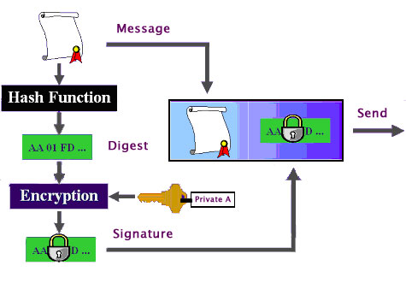
รูปที่ 2.12 แสดงหลักการทำงานวิธีการส่งข้อความโดยใช้ลายมือชื่อดิจิตอล

รูปที่ 2.12 แสดงให้เห็นถึงหลักการทำงานทั้งการลงลายมือชื่อดิจิตอลให้เอกสารและการตรวจสอบมือชื่อดิจิตอลเอกสารโดยอาศัยหลักการของพีเคไอ (Public Key Infrastructor – PKI) มีขั้นตอนในการลงลายมือชื่อคือ ขั้นแรกจะนำข้อมูลในเอกสารมาเข้าแฮชชิ่งฟังก์ชัน ได้ผลลัพธ์ออกมาเป็นเมสเซจไดเจสต์ (Message Digest – MD) หลังจากนั้นจะนำเมสเซจไดเจสต์ที่ได้มาเข้ารหัสด้วยกุญแจส่วนตัว (Private Key) ของผู้ส่งได้เป็นลายมือชื่อดิจิตอล ซึ่งจะนำไปใส่ไว้ในเอกสารที่จะส่งให้ผู้รับ

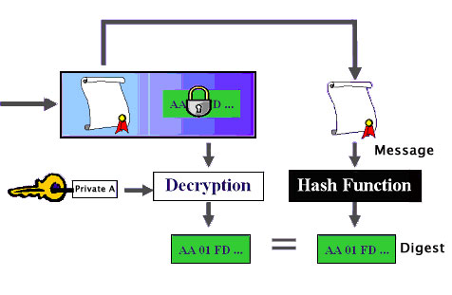
รูปที่ 2.13 แสดงหลักการทำงานวิธีการใช้ลายมือชื่อดิจิตอลพิสูจน์เอกสารที่ไม่ได้เปลี่ยนแปลง

รูปที่ 2.13 แสดงขั้นตอนในการตรวจสอบลายมือชื่อดิจิตอลของเอกสาร ขั้นแรกจะนำข้อมูลในเอกสารมาเข้าแฮชชิ่งฟังก์ชัน ได้ผลลัพธ์ออกมาเป็นเมสเซจไดเจสต์ตัวที่หนึ่ง หลังจากนั้นนำลายมือชื่อดิจิตอลที่แนบมาพร้อมกับเอกสารมาถอดรหัสด้วยกุญแจสาธารณะของผู้ส่ง ได้เป็นเมสเซจไดเจสต์ตัวที่สอง นำเมสเซจไดเจสต์ตัวที่หนึ่งและตัวที่สองมาเปรียบเทียบกัน ถ้าได้ค่าเท่ากันแสดงว่าเอกสารนั้นไม่ได้ถูกเปลี่ยนแปลงระหว่างทางก่อนถึงมือผู้รับ

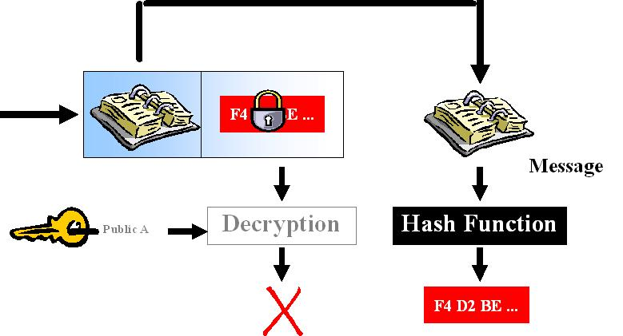
รูปที่ 2.14 แสดงหลักการทำงานวิธีการใช้ลายมือชื่อดิจิตอลพิสูจน์เอกสารที่เปลี่ยนแปลง

เหตุผลที่ต้องทำเมสเซจไดเจสต์ก่อนจะนำมาเข้ารหัส มี 2 ประการคือ
1. ต้องการย่อขนาดให้ข้อมูลที่จะนำมาเข้ารหัสมีขนาดเล็ก
2. เมสเซจไดเจสต์มีคุณสมบัติที่สำคัญ 3 ประการคือ
- ไม่สามารถที่จะเปลี่ยนจากค่าแฮชกลับไปเป็นข้อความได้
- ถ้าข้อมูลมีค่าต่างกันเพียงนิดเดียวก็สามารถทำให้ค่าแฮชต่างกันเยอะมาก
- ข้อมูลหนึ่งต่างกันไม่สามารถหาค่าแฮชได้เหมือนกันได้ง่าย

